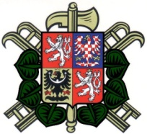
HLEDÁME NOVÉ ČLENY
Přidej se k nám
Mladí hasiči v Dolních Domaslavicích hledají pro další ročník hry Plamen a Moravskoslezké ligy mladých hasičů do kolektivu nové členy ve věku 6-14let.
Program naší činnosti jsou soutěže v požárním útoku v okolí Frýdku podobné těm dospěláckým s vybavením přizpůsobeným dětem.Především kratšími hadicemi a nižším tlakem vody.
Dále jsou to orientační běhy s plněním různých úkolů jako je práce s buzolou,orientace v mapě,střelba ze vzduchovky,lezení po laně,základy první pomoci,vázání uzlů(hra Plamen,Fryčovický braňák,Zálesácký závod zdatnosti)
Cílem naší činnosti je příprava mladých lidí pro následnou práci v kolektivu dobrovolných hasičů,tedy členů zásahového družstva,ale i ostatních,kteří se podílí třeba na kulturní činnosti obce a chtějí aktivně trávit svůj volný čas.
Termíny tréninků- středy 14-15:30 mladší žáci
pátky16-17:30 starší žáci
kontakty : -Lukáš Kubina 732716730 lukaskubina76@gmail.com
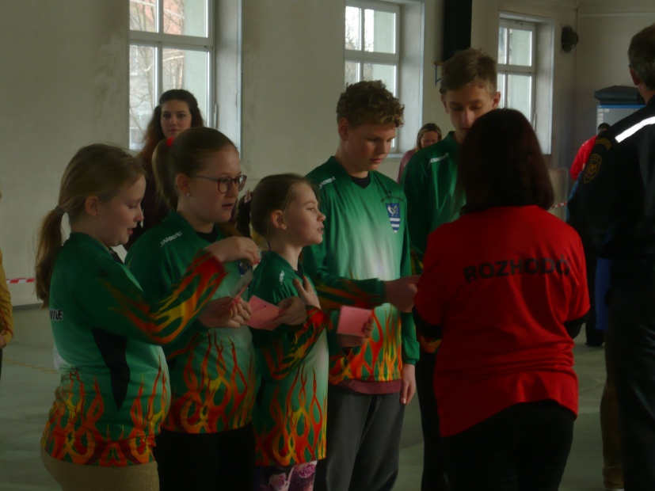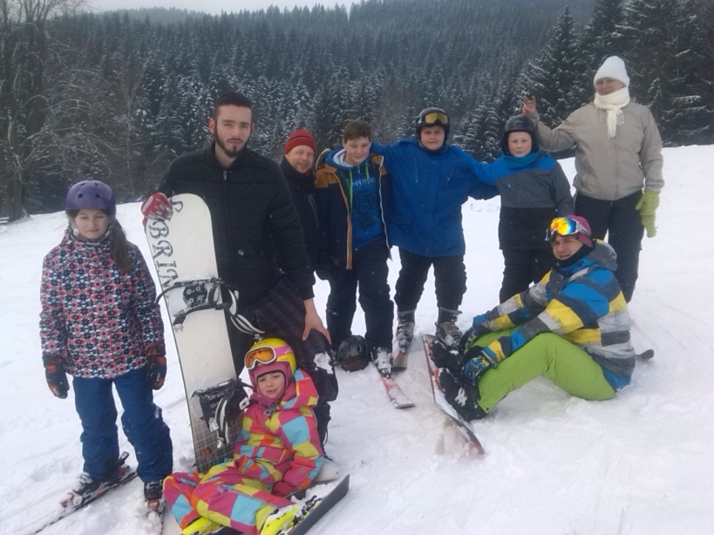
Hadicová a uzlová štafeta 3.3.2018 Chata mladých hasičů Karolínka-Bzové ,jarní prázdniny10-14.2018

